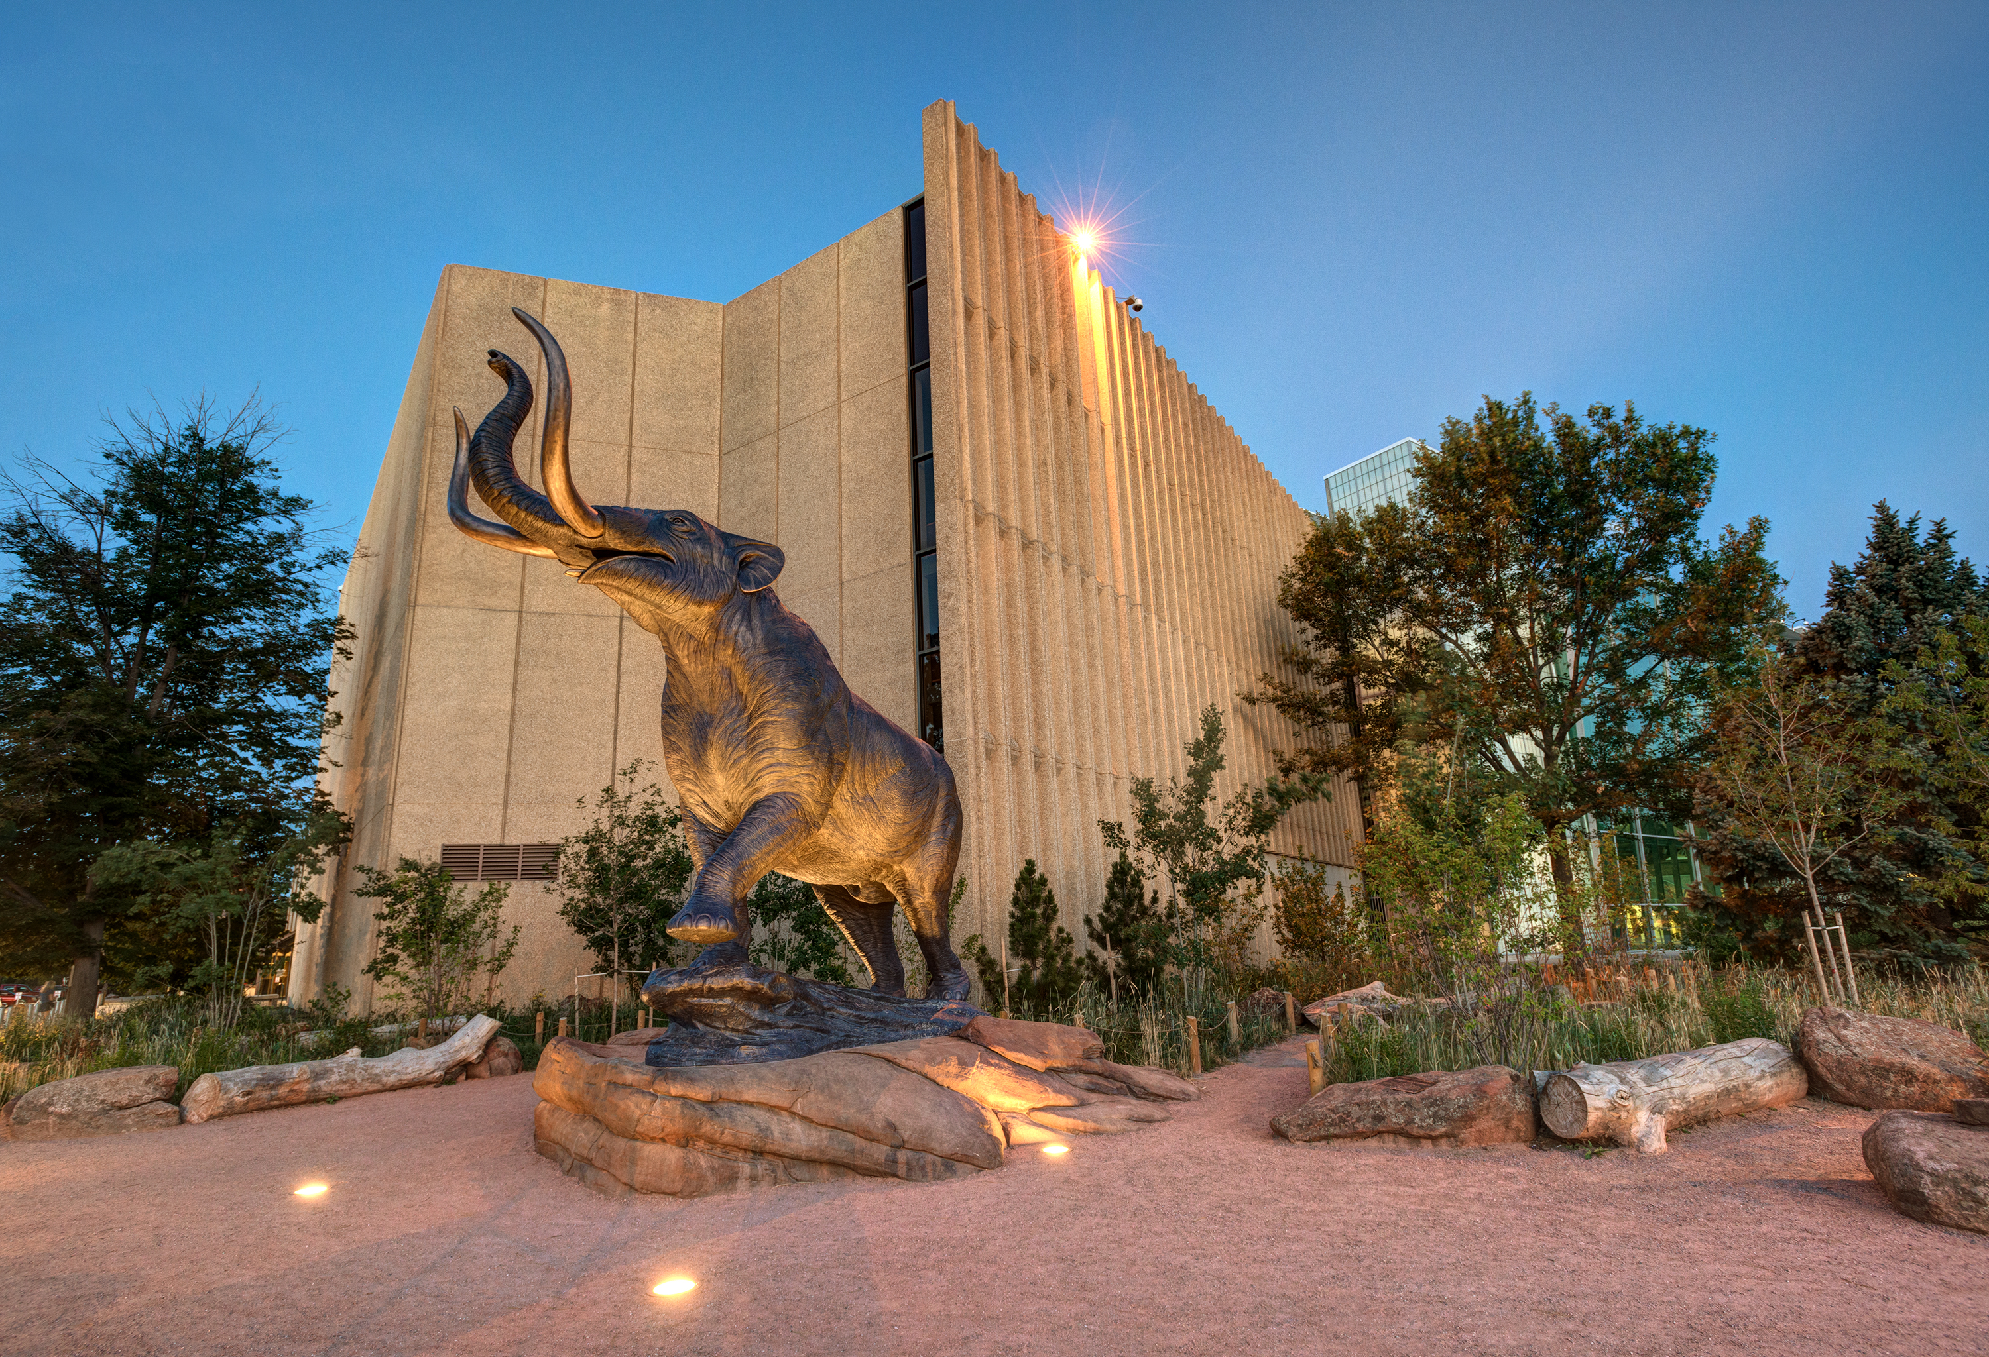  Evento de Alfabetización Temprana de Denver  Sábado 11 de febrero de 2023  9AM-11AM  Uso privado de La Zona de Descubrimiento de 9 a 10 a. m.  (Reúnase en la recepción a las 9 a.m. puntualmente)  Denver Museum of Nature and Science  (Museo de Naturaleza y Ciencia)  2001 Colorado Blvd. Denver, CO 80205  Únase a nosotros para nuestro evento de Denver Metro para niños sordos o hipoacúsicos, de nacimiento a los 5 años, y sus familias*  Leeremos el cuento:  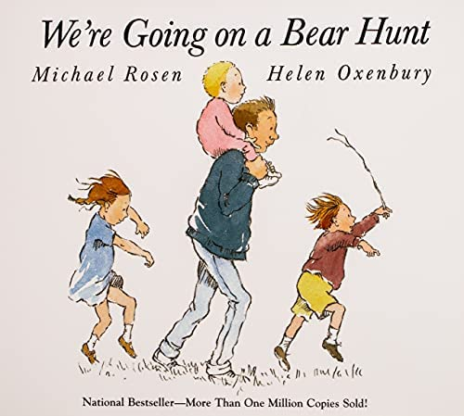  RSVP: jueves 26 de enero de 2023  (El museo necesita saber con anticipación)  RSVP enlace: https://bit.ly/DenverMuseumNatureScienceFeb11  Contactar: Robin Getz at rlgetz@csdb.org  Colíderes: Robin Getz & Kathy Sevier | Contar Cuentos  ────  Explorar el Museo  ______  Actividades Divertidas  ────  ASL y Lenguaje Hablado  ______  Entrada Gratuita para familias inmediatas  _______  Entrada General para familias extendidas  ────  Colorado School for the Deaf and the bLIND  33 N Institute St.  Colorado Springs, CO  80903  719-578-2100  www.csdb.org  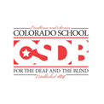P.R.I.D.E.

